26.04.2022г. В Игнатовской библиотеке прошла встреча со взрослым населением. Встреча прошла в формате беседы на тему «Кто имеет право на налоговый вычет?».

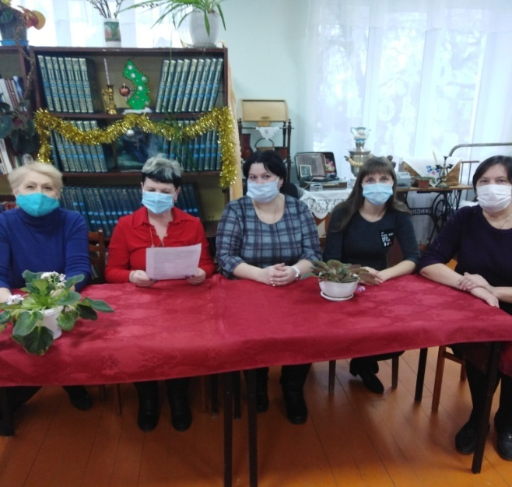

27.04.2022г. В администрацию МО «Игнатовское городское поселение» были приглашены Индивидуальные предприниматели поселения. Тема беседы : «Инвестиции для бизнеса».

